Személyi adatok 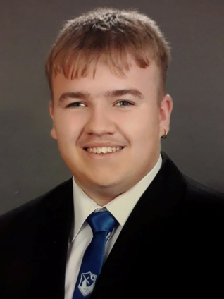
Név: Viszmeg Maxim István
Születési dátum: 2001.10.02.
Telefon: +36 20 622 9935
E-mail: maxim20016449@gmail.com
Lakcím: 6449 Mélykút, Magyar u. 31.

Célkitűzés: Szeretnék a tanulmányaimnak megfelelően a vendéglátás területen elhelyezkedni teljes állásban, egy olyan cégnél, ahol tudnám használni a német nyelvismeretemet is.
Kitartó munkavégzés, lelkes és proaktív hozzáállás jellemez a munkában.

Közvetlen és nyílt vagyok, szívesen és diplomatikusan kommunikálok. Szervezési készségem és pontos, korrekt munkavégzésem hasznos munkatárssá tesz.

Tanulmányok

2008-2016 Szvetnik Joachim Általános Iskola, Mélykút
2016-2019 Kiskunhalasi Szakképzési Centrum Vári Szabó István Szakképző Iskolája és Kollégiuma

Szakmai tapasztalat
2016-17 Kiskunhalasi SZC Vári Szabó István Szakképző Iskolája és Kollégiuma, tanműhely - Menüztetés, rendezvényezés: alapanyagok előkészítése, ételkészítés, porciózás.
2018-19 Kovács és Társa BT. (Tiszti Klub)
- Menüztetés, rendezvényezés: alapanyagok előkészítése, ételkészítés, porciózás.
2019.12.-2020.03 - Piactéri Büfé Étterem
- Menüztetés és A la cartozás
2020.05.05-2020.08.18 - Magellán Kiss - Vendéglő
- A la cartozás
2020.09.02 - 2020.12.31 - Doszpod László e.v Cukrászda és Pékáru üzlet
- Egyszerűsített foglalkoztatás cukrász és pékként
2021.03.01 - - Magyar Honvédség 37 . II. Rákóczi Ferenc Műszaki Ezred
- Szakács : Ételkészítés , porciózás , alapanyagok előkészítése
Nyelvismeret
Német alapfok
Egyéb
        - MS Word, PowerPoint
Hobbi 2012 óta rendszeresen járok túrázni a Rockenbauer Pál Természetjáró Egyesülettel, Magyarországon és külföldön egyaránt. Lételemem a jó társaság és a zene.

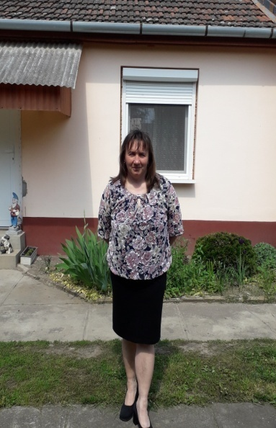
Személyi adatok :
Név : Viszmeg Istvánné
Lánykori név : Börcsök Anikó
Születési dátum : 1974 .07 . 26
Telefon : + 36 20 / 483 - 0498
E - mail : viszmeganiko74@citromail.hu
Lakcím : Mélykút, Magyar utca 31.
Célkitűzés
Kitartó munkavégzés , lelkes és proaktív hozzáállás jellemez a munkámban . Közvetlen és nyílt vagyok , szívesen és diplomatikusan kommunikálok . Korrekt munka végzésem hasznos munkatárssá tesz . Új dolgok megismerésére nyitott vagyok . Nagy felelősség tudattal rendelkező , megbízható , körültekintő , pontos és igényes munkavégzésre törekvőnek tartom magam . Szeretnék egy biztos hátterű cégnél elhelyezkedni és elérni a kitűzött célokat .
Tanulmányok
1981 - 1988 Általános Iskola
1989 - 1991 Jelky András Szakmunkás képző Intézet és Szakközépiskola
Szakmai tapasztalat :
1991 - 2001 Búzakalász Mg. Szövetkezet , Zöldségszárító üzem
2001 - 2003 ( Gyes )
2003 - 2015 Álláskereső , mezőgazdasági munkák napi bejelentésre
2015 - 2021 Bács - Tak Kft. állatgondozó
2021 - Renner Bt vulkanizáló C kategóriás
Nyelv ismeret : nincs
Egyéb
Kitartó , pontos , lelkes és rendszeretőség jellemez.
Hobbi
Sütés , főzés és tartósítás
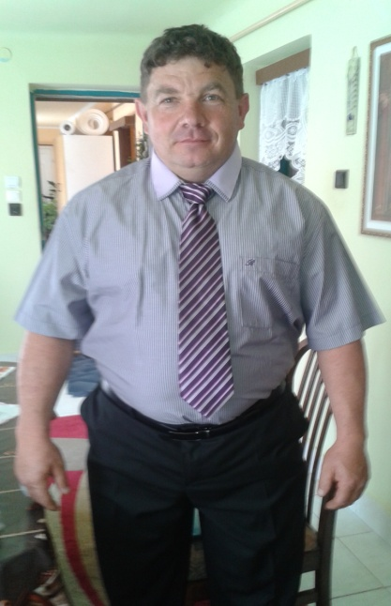
Személyes adatok :
Név : Viszmeg István
Születési dátum : 1970 . 02 . 07
Telefon : +36 20 / 462 - 1105
E-mail : viszmeganiko74@citromail.hu
Lakcím : 6449 Mélykút, Magyar utca 31.
Célkitűzés : Kitartó munkavégzés , lelkes és proaktív hozzáállás jellemez a munkámban . Közvetlen és nyílt vagyok , szívesen és diplomatikusan kommunikálok . Korrekt munka végzésem hasznos munkatárssá tesz . Új dolgok megismerésére nyitott vagyok . Nagy felelősség tudattal rendelkező , megbízható , körültekintő , pontos és igényes munkavégzésre törekvőnek tartom magam . Szeretnék egy biztos hátterű cégnél elhelyezkedni és elérni a kitűzött célokat .

Tanulmányok
1976 - 1985 Általános Iskola
1986 - 1988 Jánoshalmi Mezőgazdasági Szakmunkásképző Intézmény
1989 E - 516 , E - 514 oktatott géptípus
2014 DEKRA Akademice Kft.
Szakmai tapasztalat
1988- 1991 Lenin Mg. Szövetkezet mezőgazdasági gépszerelő
1991 - 2001 Búzakalász Mg. Szövetkezet és kombájnos
2001 - 2012 Csa - Ba Kft baromfi gondozó
2013 - 2021 Bács - Tak Kft baromfi gondozó
2021 - Renner Bt vulkanizáló B kategóriás
Nyelvismeret : nincs
Egyéb
Mezőgazdasági gépek javítása és festése. Kerékpár javítás . Mezgazdasági munkák gépekkel .

